ĐÁP ÁN THI HỌC KỲ 1 – NH: 2015 – 2016
Tổ Vật Lý – CN MÔN: VẬT LÝ 10 – Thời gian làm bài: 45 phút
Câu | Nội dung | Điểm
1 | Phát biểu định luật vạn vật hấp dẫn  Công thức:  Chú thích: ¾ đại lượng và phải đúng giá trị của G | 0.5  0.25  0.25
2 | Qui tắc hợp lực song song cùng chiều  Công thức: F=F₁+F₂ | 0.5  0.25  0.25
3 | Phát biểu định luật I Newton  Quán tính là …  -Hai vật có quán tính như nhau | 0.5  0.25  0.25
4 | Tốc độ góc là …  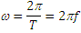 | 0.5  0.25+0.25
5 | Phương trình quỹ đạo: 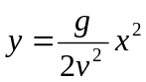  Chú thích  Quỹ đạo cùa chuyển động ném ngang là một nhánh parabol. | 0.5  0.25  0.25
6 | Quãng đường vật rơi trong 4s: S₁=1/2 gt²= 80m  Quãng đường vật rơi trong giây thứ 5: ΔS=S-S₁ = ½ gt²-S₁ = 45m | 0.25+0.25  0.25+0.25
7 | Vẽ hình phân tích lực.  Định luật II Newton: 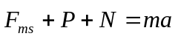 (1)  Chiếu (1) lên trục Oy: -P +N = 0 ➔ N = P = mg  Ox: -F_{ms} = ma  Mà F_{ms} = µN=µmg = -ma ➔ a = -8m/s²  Quãng đường xe trượt trước khi dừng lại: 2aS = v²-v²₀ ➔ S=25m | 0.25  0.25  0.25  0.25
8 | Vật cân bằng: F_{dh} = P ⬄ kΔl = mg  k = 75N/m  kΔl’ = m’g ➔ m’=0,375kg | 0.25  0.25  0.5
9 | Vẽ hình phân tích lực  Vật cân bằng: 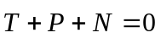  Chiếu (1) lên Oy: -P+Tsin60⁰ = 0 ➔ 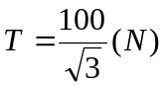  Chiếu (1) lên Ox: N – Tcos60⁰=0 ➔ 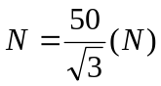 | 0.25  0.25  0.25  0.25
10 | Hợp lực song song cùng chiều: F = F₁ + F₂ = P = mg = 3000N  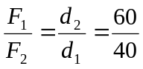  F₁ =1800N  F₂=1200N | 0.25  0.25  0.25  0.25
Lưu ý: Sai hoặc thiếu đơn vị trừ 0,25đ, trừ không quá 0,5đ / bài thi.
Học sinh có thể giải theo nhiều cách, nếu đúng vẫn được chấm điểm tương ứng.
Tổ trưởng chuyên môn

